PRESSEMITTEILUNG ZUR VERÖFFENTLICHUNG
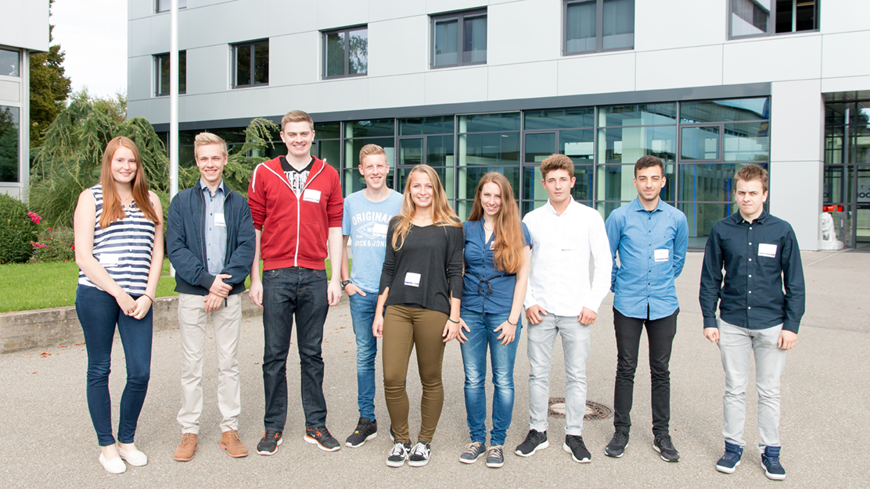

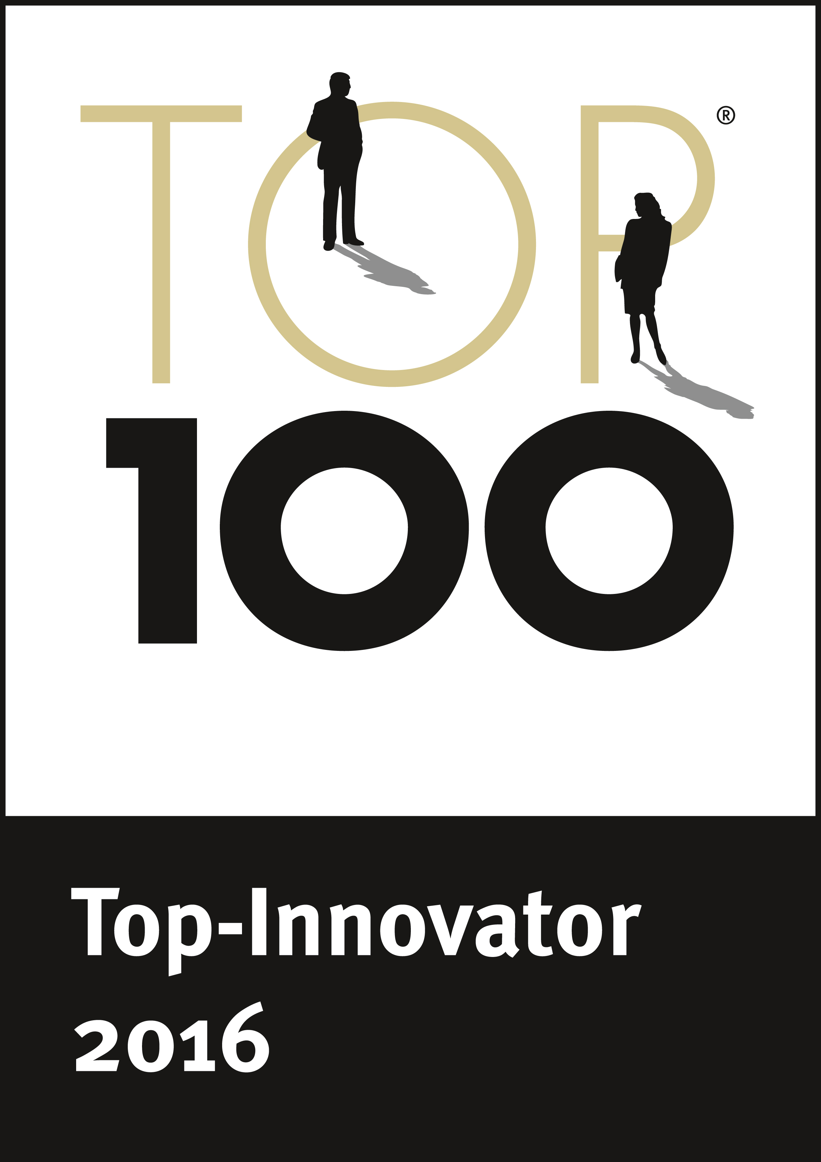

GEZE begrüßt die DH-Studienstarter 2016 (Eine Studentin konnte am

Begrüßungstag nicht teilnehmen.) Foto: GEZE GmbH

Leonberg, 30. September 2016

Studienstart: Zehn junge Menschen beginnen mit GEZE ein duales Studium

Von Jahr zu Jahr beliebter wird das duale Studium mit GEZE. In Kooperation mit der Dualen Hochschule Baden-Württemberg (DHBW) beginnen am 30. September 2016 zehn junge Menschen ein praxisintegriertes Bachelor-Studium. Zwei Studentinnen und sechs Studenten werden in den Bereichen Maschinenbau, Mechatronik, Wirtschaftsingenieurwesen und Wirtschaftsinformatik ein Studium absolvieren. Zum ersten Mal bietet GEZE den Studiengang International Business an, in dem zwei Studentinnen starten.

Zwei der Studienstarter haben bei GEZE zuvor eine Ausbildung abgeschlossen. Das Unternehmen erhöhte die Anzahl seines DH-Studienangebots in diesem Jahr um drei Studienplätze und beschäftigt insgesamt 24 DH-Studierende. Zusammen mit 46 Auszubildenden beträgt die Gesamt-Ausbildungsquote 6,6 Prozent.

„Engagierte und aufgeschlossene Mitarbeiterinnen und Mitarbeiter sichern unsere Innovationskraft und damit die Zukunft von GEZE. In unserem hoch spezialisierten Technologieunternehmen ist die gezielte, zukunftsgerichtete Heranbildung von Fach- und Führungskräften von großer Bedeutung. Unsere DH-Studierenden und Auszubildenden erhalten bei uns eine hervorragende Ausbildung mit verschiedenen Begleitangeboten und Weiterbildungsmöglichkeiten“, so die Personalleiterin Claudia Geyer.

Für einen erfolgreichen Start ins Studium und ins Berufsleben bei GEZE wurden die neuen DH-Studierenden am „Willkommenstag“ mit einem vielfältigen Einführungsprogramm begrüßt. Dabei lernten sie zukünftige Kolleginnen und Kollegen kennen, erhielten wichtige Informationen für den Arbeitsalltag und machten einen Rundgang durch das Unternehmen. Viel Spaß hatten die Studienstarter bei den Teamspielen, bei welchen sie schon beim Begrüßungsnachmittag im Juli geknüpfte Kontakte intensivieren konnten.

GEZE ist einer der wichtigsten Ausbildungspartner in der Region und wurde für sein beispielhaftes Personalmanagement wiederholt mit den Gütesiegeln „Top Arbeitgeber Deutschland“ und „Top Arbeitgeber Ingenieure“ ausgezeichnet. Die Mitarbeiterförderung spiegelt sich seit vielen Jahren auch in renommierten Auszeichnungen für herausragendes Innovationsmanagement wider. Den „Top100“-Innovationspreis erhielt GEZE 2016 zum siebten Mal.

